:تکليف چهارم اي وي ار
نام و نام خانوادگي:رحيم برومندي
شماره دانشجويي:903119

.ابتدا سخت افزار مدار را شبيه سازي مي کنيم،که شکل ان را در عکس زير مشاهده مي کنيد

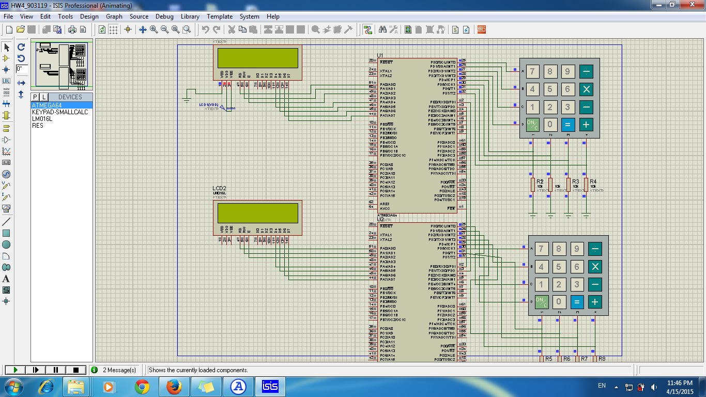
در اين پروژه قصد داريم دو ميکرو اي وي ار را از طريق ارتباط سريال غير هم زمان،با هم چت کنند،که براي چت هم زمان ما از اينترپت پورت سريال استفاده کرده ايم،که در زير نمايي از کار کردن ان را مشاهده مي .کنيد

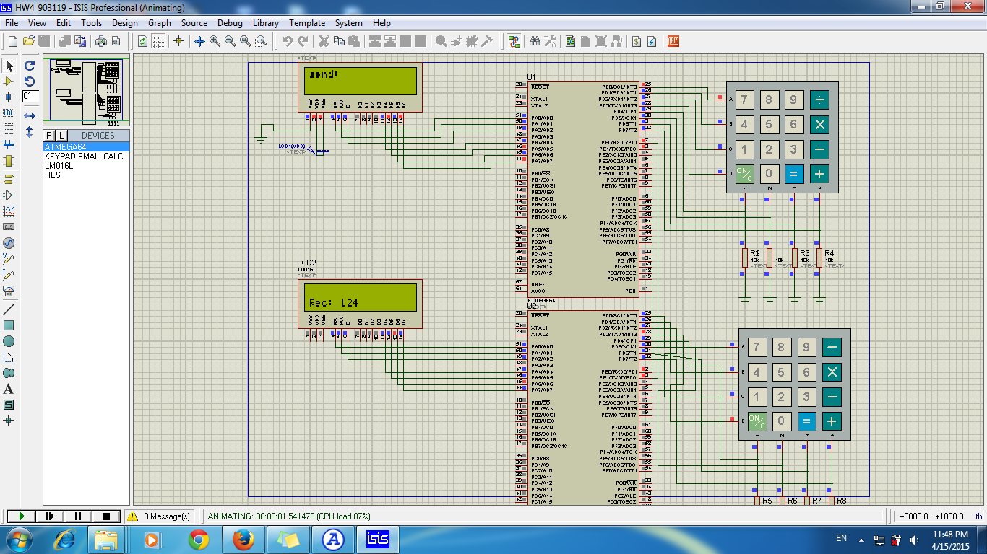
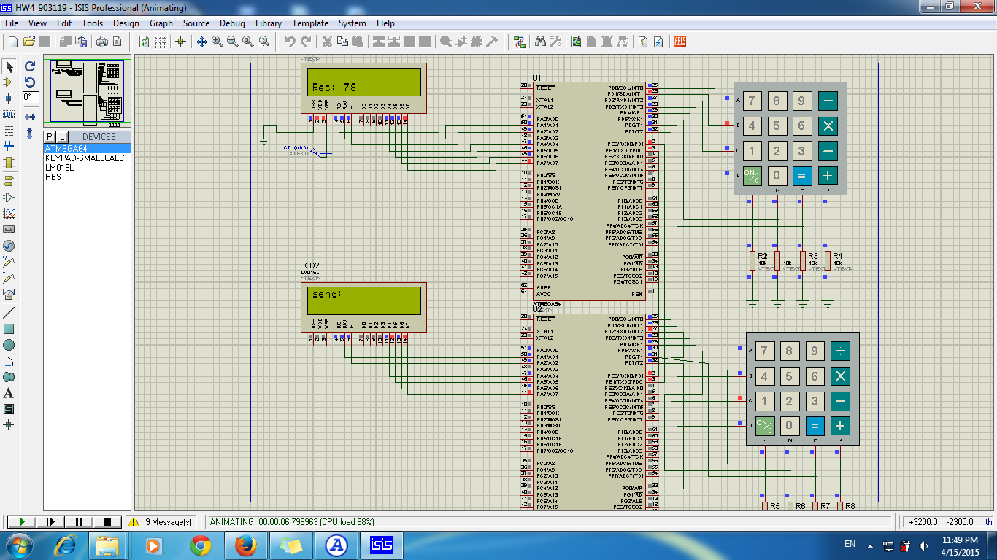

فقط نکته اي که لازم مي دانم ياداوري کنم اين است،تابع اينتربت داده دريافتي کاراکتري تعريف شده،و عددي که ما وارد مي کنيم بايد بين تا دويست و پنجاه و پنج باشد،در غير اين صورت سرريز رخ ميدهد.که پيش فرض کد وِيژن چنين است ،لازم به ذکر است،که چون دو ميکرو کار مشابهي انجام مي دهند .دانها دقيقا مثل هم ويک کد براي ان کفايت مي کند
:ال به شرح تکه کد خود مي پردازيم

ابتدا هدرفايل هاي مربوطه را اضافه ميکنيم
#include <mega64.h>
#include <delay.h>
#include <stdlib.h>
#include <stdio.h>
#include <string.h>

// Alphanumeric LCD functions
#include <alcd.h>

بعد از ان توابع اينترپ ارتباط پورت سوريال و گرفتن و فرستادن کارکتر،نوشته شده است

که ما به محض اينکه اينترپت ورودي زده شود،ان را دريافت کرده و چاپ مي کنيم،که در کد مشهود است

// This flag is set on USART0 Receiver buffer overflow
bit rx_buffer_overflow0;

// USART0 Receiver interrupt service routine
interrupt [USART0_RXC] void usart0_rx_isr(void)
{
char status,data;
char message;
char lcd_buffer[16];
status=UCSR0A;
data=UDR0;

if ((status & (FRAMING_ERROR | PARITY_ERROR | DATA_OVERRUN))==0)
{
rx_buffer0[rx_wr_index0++]=data;
#if RX_BUFFER_SIZE0 == 256
// special case for receiver buffer size=256
if (++rx_counter0 == 0) rx_buffer_overflow0=1;
#else
if (rx_wr_index0 == RX_BUFFER_SIZE0) rx_wr_index0=0;
if (++rx_counter0 == RX_BUFFER_SIZE0)
{
rx_counter0=0;
rx_buffer_overflow0=1;
}
#endif
}
lcd_clear();
message=getchar();
lcd_gotoxy(0,1);
lcd_puts("Rec:");
lcd_gotoxy(5,1);
itoa(message,lcd_buffer);
lcd_puts(lcd_buffer);
}

#ifndef _DEBUG_TERMINAL_IO_
// Get a character from the USART0 Receiver buffer
#define _ALTERNATE_GETCHAR_
#pragma used+
char getchar(void)
{
char data;
while (rx_counter0==0);
data=rx_buffer0[rx_rd_index0++];
#if RX_BUFFER_SIZE0 != 256
if (rx_rd_index0 == RX_BUFFER_SIZE0) rx_rd_index0=0;
#endif
#asm("cli")
--rx_counter0;
#asm("sei")
return data;
}
#pragma used-
#endif

// USART0 Transmitter buffer
#define TX_BUFFER_SIZE0 8
char tx_buffer0[TX_BUFFER_SIZE0];

#if TX_BUFFER_SIZE0 <= 256
unsigned char tx_wr_index0,tx_rd_index0,tx_counter0;
#else
unsigned int tx_wr_index0,tx_rd_index0,tx_counter0;
#endif

// USART0 Transmitter interrupt service routine
interrupt [USART0_TXC] void usart0_tx_isr(void)
{
if (tx_counter0)
{
--tx_counter0;
UDR0=tx_buffer0[tx_rd_index0++];
#if TX_BUFFER_SIZE0 != 256
if (tx_rd_index0 == TX_BUFFER_SIZE0) tx_rd_index0=0;
#endif
}
}

#ifndef _DEBUG_TERMINAL_IO_
// Write a character to the USART0 Transmitter buffer
#define _ALTERNATE_PUTCHAR_
#pragma used+
void putchar(char c)
{
while (tx_counter0 == TX_BUFFER_SIZE0);
#asm("cli")
if (tx_counter0 || ((UCSR0A & DATA_REGISTER_EMPTY)==0))
{
tx_buffer0[tx_wr_index0++]=c;
#if TX_BUFFER_SIZE0 != 256
if (tx_wr_index0 == TX_BUFFER_SIZE0) tx_wr_index0=0;
#endif
++tx_counter0;
}
else
UDR0=c;
#asm("sei")
}
#pragma used-
#endif

بعد از ان وارد تابع مين شده ودر حلق وايل تابع صفحه کليد تعريف شده است
if(state_flag==0 && ok==0){
PORTD.0=1;
PORTD.1=0;
PORTD.2=0;
PORTD.3=0;
delay_ms(1);
if(PIND.4==1)
{key_pressed=7;sendbuffer=10*sendbuffer+key_pressed;index=index+1;state_flag=1;}
if(PIND.5==1)
{key_pressed=8;sendbuffer=10*sendbuffer+key_pressed;index=index+1;state_flag=1;}
if(PIND.6==1)
{key_pressed=9;sendbuffer=10*sendbuffer+key_pressed;index=index+1;state_flag=1;}

// for stage tow PORTD.1=1
//*********************************

PORTD.0=0;
PORTD.1=1;
PORTD.2=0;
PORTD.3=0;
delay_ms(1);
if(PIND.4==1)
{key_pressed=4;sendbuffer=10*sendbuffer+key_pressed;index=index+1;state_flag=1;}
if(PIND.5==1)
{key_pressed=5;sendbuffer=10*sendbuffer+key_pressed;index=index+1;state_flag=1;}
if(PIND.6==1)
{key_pressed=6;sendbuffer=10*sendbuffer+key_pressed;index=index+1;state_flag=1;}
// for stage three PORTD.2=1
//*********************************

PORTD.0=0;
PORTD.1=0;
PORTD.2=1;
PORTD.3=0;
delay_ms(1);
if(PIND.4==1)
{key_pressed=1;sendbuffer=10*sendbuffer+key_pressed;index=index+1;state_flag=1;}
if(PIND.5==1)
{key_pressed=2;sendbuffer=10*sendbuffer+key_pressed;index=index+1;state_flag=1;}
if(PIND.6==1)
{key_pressed=3; sendbuffer=10*sendbuffer+key_pressed;index=index+1;state_flag=1;}

// for stage four PORTD.3=1
//*********************************

PORTD.0=0;
PORTD.1=0;
PORTD.2=0;
PORTD.3=1;
delay_ms(1);
if(PIND.6==1)
{key_pressed=10;sendbuffer=10*sendbuffer+key_pressed;index=index+1;state_flag=1;}
if(PIND.5==1)
{key_pressed=0;sendbuffer=10*sendbuffer+key_pressed;index=index+1;state_flag=1;}

حال به محض اينکه دکمه اکي زده شود،داده را ارسال مي کند

if(PIND.4==1)
{
lcd_gotoxy(0,0);
lcd_clear();
lcd_putsf("sending");
delay_ms(100);

putchar(sendbuffer);
lcd_clear();
lcd_gotoxy(0,0);
lcd_puts("send:");
sendbuffer=0;
index=4;

}

بعد از ان مقادير متغير ها را دوباره اينيشلاز مي کند

if(state_flag==1)
{lcd_gotoxy(0,0);
lcd_puts("send:");
lcd_gotoxy(index,0);
itoa(key_pressed,lcd_buffer);
lcd_puts(lcd_buffer);
state_flag=0;
delay_ms(80); }
}

موفق باشيد

